Проект для детей старшего дошкольного возраста: «В стране Мультляндии» в детском саду
Автор: Насеченко Лариса Валерьевна, воспитатель группы №2 «Незабудки»
Описание: предлагаю вам проект в старшей группе детского сада. Материал будет полезен для воспитателей детских садов.
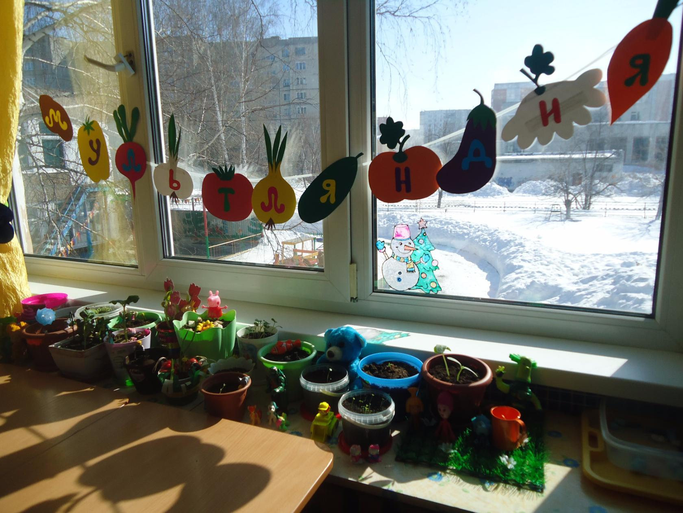
Цель проекта: формирование у детей интереса к опытнической и исследовательской деятельности по выращиванию культурных растений в комнатных условиях.
Задачи проекта:
1. Расширить знания детей о культурных и дикорастущих растениях.
2. Продолжить знакомить детей с особенностями выращивания культурных растений (лук, горох, огурцы, цветы и тд.).
3. Обобщать представление детей о необходимости света, тепла, влаги почвы для роста растений.
4. Продолжать формировать умение детей ухаживать за растениями в комнатных условиях.
5. Способствовать развитию творческих способностей у детей; поощрять разнообразие детских работ, вариативность.
6. Развивать чувство ответственности за благополучное состояние растений (полив, взрыхление, прополка сорняков).
7. Продолжать развивать наблюдательность – умение замечать изменения в росте растений, связывать их с условиями, в которых они находятся, правильно отражать изменения в дневнике наблюдения.
8. Воспитывать уважение к труду, бережное отношение к его результатам.
9. Развивать познавательные и творческие способности.
Тип проекта: краткосрочный,
Срок реализации: 3 месяца
Наличие межпредметных связей: интеграция образовательных областей - познавательное развитие, речевое развитие, социально – коммуникативное развитие, художественно – эстетическое развитие, физическое развитие.
Вид проекта: исследовательски – творческий.
Участники проекта: воспитатели, дети, родители.
Материально – технические ресурсы необходимые для выполнения проекта:
• подбор методической и художественной литературы;
• подбор наглядного материала (иллюстрации, плакаты, фотографии);
• дидактические игры;
• подбор мультфильмов;
• выставка книг, рисунков, выставка творческих работ родителей и детей.
Необходимые условия для реализации проекта:
• заинтересованность родителей и детей;
• методические разработки.
Актуальность проекта: огород на подоконнике в детском саду способствует развитию любознательности и наблюдательности у детей, это помогает лучше познать растительную жизнь. Он способен расширить представления детей о растениях, как живых организмах, об условиях, необходимых для роста и развития, развивать этическое чувство, умение радоваться красоте выращиваемых растений и результатом своего труда.
Методы проекта:
• игровые: дидактические игры, подвижные игры, игры-забавы, инсценировки;
• словесные: чтение и рассказывание стихов, потешек, сказок; разговор, беседа, рассматривание картинки, инсценировки;
• практические: наблюдение, уход за растениями, совместные действия воспитателя, родителей и ребенка, выполнение трудовых поручений;
• наглядные: показ предметов, игрушек, наблюдение явлений природы, труда взрослых, рассматривание живых объектов, рассматривание объекта для наблюдения, использование иллюстраций, картин, фотографий, использование кукольного театра (теневого, настольного, театра)
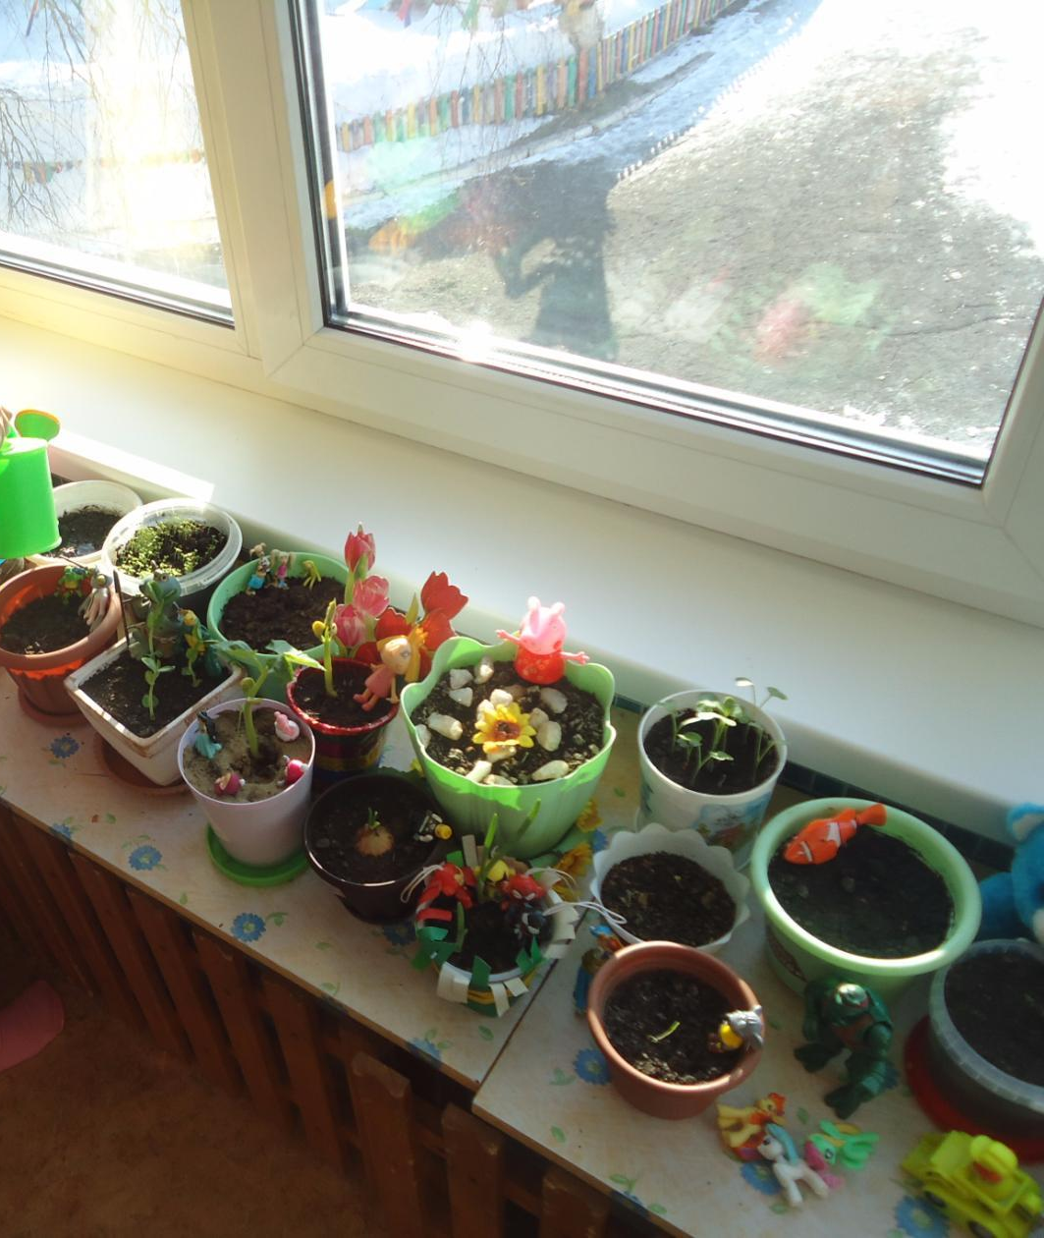
Метод трех вопросов:
Что знаем? Знаем, что если посадить семечко из него на подоконнике может вырасти растение.
Что хотим узнать? Вырастут ли семена овощей и лука, если их выращивать на подоконнике.
Что нужно сделать, чтобы семена выросли.
Где и как найдем ответы на вопросы? Проведем опыт - эксперимент. Спросим у взрослых. Посадим вместе с родителями (каждый свою культуру) и будем наблюдать.
Задачи по работе с родителями:
• Повысить компетентность родителей по теме проектного периода;
• Привлечь семьи к участию в воспитательном процессе на основе педагогического сотрудничества.
Предполагаемый результат:
1. Дети познакомятся с культурными и дикорастущими растениями.
2. С помощью опытнической работы дети получат необходимые условия для роста растений.
3. С помощью исследовательской работы дети должны будут выявить многообразие и разнообразие посевного материала.
4. У детей будет формироваться бережное отношение к растительному миру.
5. Формирование у детей уважительного отношения к труду.
6. Создание в группе огорода на подоконнике.
7. Создание дневника наблюдений для фиксации наблюдений за растениями в огороде на подоконнике.
8. Активное участие родителей в реализации проекта.
Этапы проекта:
1 этап – подготовительный. Определение цели и задач проекта, сбор информационного материала, создание условий для организации работы в «огороде на окне», составление плана мероприятий по организации детской деятельности
Задачи:
• Определить актуальные знания детей о растениях, которые можно вырастить на подоконнике;
• Вызвать интерес к решению поставленной задачи.
Формы организации работы 1 этапа:
• сбор информации, материалов по теме;
• организация предметно- развивающей среды
• разработка цикла наблюдений, занятий;
• беседы;
2 этап – практический: Посев культуры детьми совместно с родителями и украшение своего горшочка мультяшными героями.
Поиск ответов на поставленные вопросы разными способами, через практическую деятельность детей.
Задачи:
• закрепить знания детей о растениях, которые можно вырастить на подоконнике;
• развивать выразительность речи, моторику рук;
• формировать представление о том, как растения изменяются в зависимости от погодных условий и ухода;
• пополнить развивающую среду группового помещения материалами и оборудованием по теме проекта.
• воспитывать желание ухаживать за растениями;
• учить устанавливать причинно-следственные связи.
Формы организации работы 2 этапа:
• Работа с детьми (организация мероприятий познавательного характера, организация двигательного режима)
Формы работы с детьми:
• Реализация мероприятий перспективного тематического планирования (непосредственная образовательная деятельность по теме, цикл наблюдений, опыты, творческая деятельность).
Тематические беседы: «Для чего растению семена?», «Когда овощи могут помочь, а когда могут навредить нашему здоровью», «Овощи», «Вода и земля- овощей лучшие друзья»;
Чтение и разучивание с детьми стихов, загадок, поговорок, песен о горохе и огурцах и луке;
Чтение художественной литературы: ДжанниРодари «Чипполино»
Песня «Витамины» Филиппенко.
Дидактические игры: "Овощи и фрукты», «Чьё семечко», «Четвёртый лишний», «Чудесный мешочек», «Что сначала, что потом?», «Узнай на вкус»
Подвижные игры: «Собери все предметы», «Собираем урожай», «Сад и огород»
Художественно-продуктивная деятельность: Рисование на тему: «Овощной суп».
Лепка на тему: «Лучок». Вырезывание букв из картона для оформления огорода на окне.
Сюжетно-ролевые игры: «Магазин», «Детский сад», «Семья», «Огород», «Мы помощники».
Экспериментирование: Рассматривание сухих семян и пророщенных семян через лупу, ежедневные наблюдения за всходами: лука, гороха, огурцов, цветов и тд.
Театрализованная деятельность: « Репка», «Сказка о том, как овощи поссорились»
• Конструирование: «Забор для огорода».
Формы работы с родителями:
1. Беседа с родителями «Наш огород».
2. Помощь родителей в приобретении инвентаря и посадке посевного материала для огорода на окне.
3. Подбор стихов, загадок, пословиц, потешек про огурец, горох и лук для оформления альбома.
4. Консультация для родителей «Исследовательская деятельность детей в детском саду».
3 этап – обобщающий (заключительный). Обобщение результатов работы в игровой форме, их анализ, закрепление полученных знаний, формулировка выводов. К опыту работы будут приобщены лучшие работы детей, фотоматериалы и итоговое мероприятие по проведению проектного периода.
Задачи:
• развивать творческие способности;
• воспитывать самостоятельность в различных видах деятельности;
• закрепить знания о культурных растениях, умение их различать.
В ходе реализации проекта «В стране Мультляндия» предполагаемые результаты были достигнуты:
• мы обогатили опыт детей в сфере социального воспитания путем использования разных методов и приемов;
• собрали богатый материал по темам «Культурные растения», изготовили дидактические игры «Собери картинку», «Третий лишний», обобщили опыт работы по данному проекту;
• пополнили словарный запас детей;
• на протяжении всего проекта у детей сформировалось стремление к познанию, научились делать простые выводы, устанавливать причинно – следственные связи;
• дети стали различать и уверенно называть овощи и фрукты, их особенности и различия; просвещение родителей дало большой результат в социальном воспитании детей группы.
Трансляция проекта: Изготовление совместно с детьми дневников наблюдений, памяток-картинок (советы по уходу за растениями) которые доступны для просмотра педагогам, детям и родителям.
Перспективы проекта: В дальнейшем планируем разработать проект «Веселая клумба» и «Огород на участке»
Чтобы огород рос, нужно ухаживать, чем мы и занимаемся.
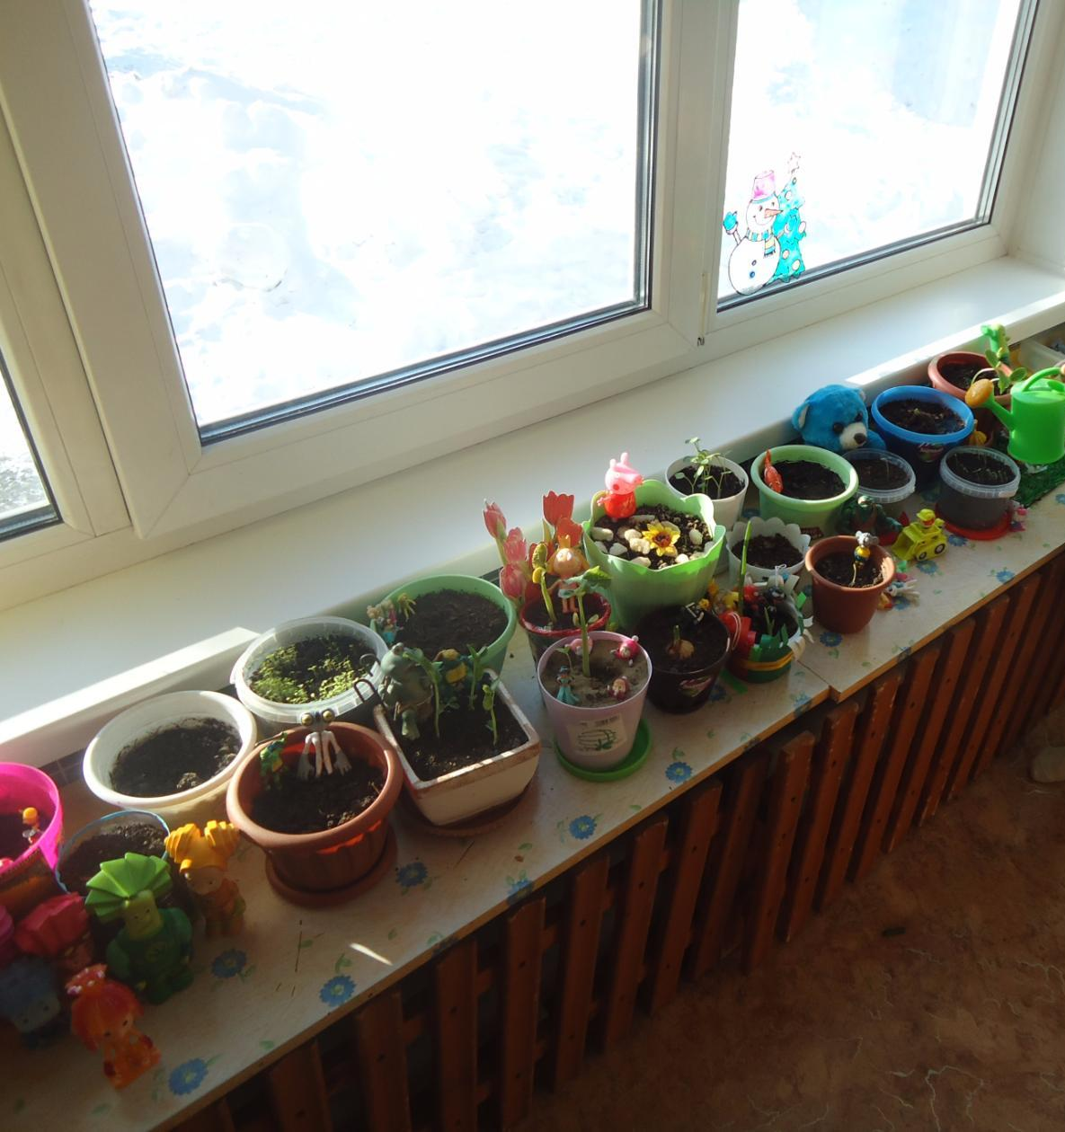

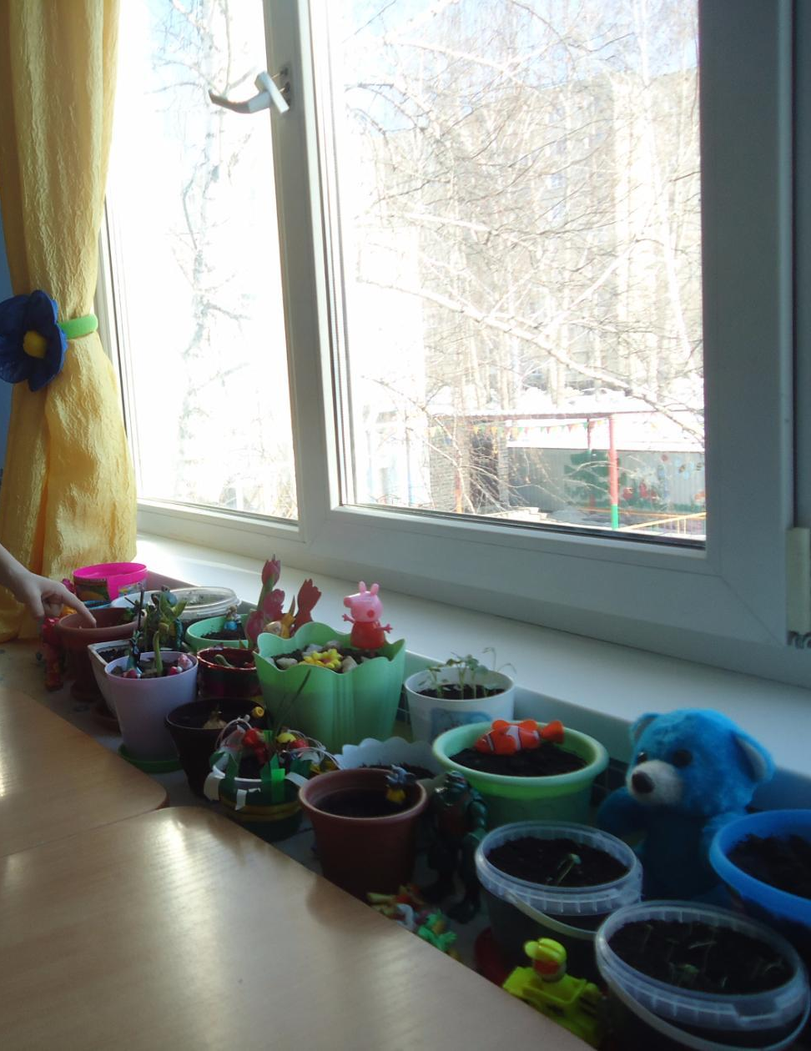

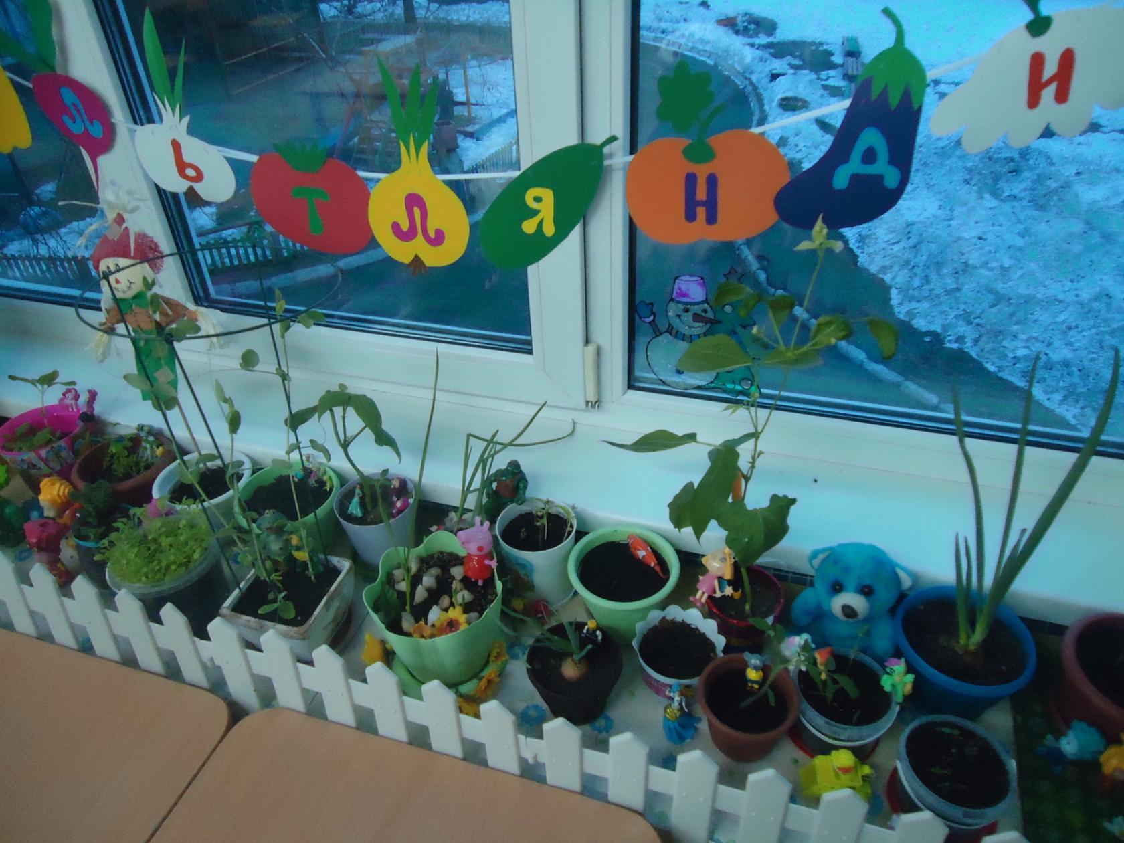

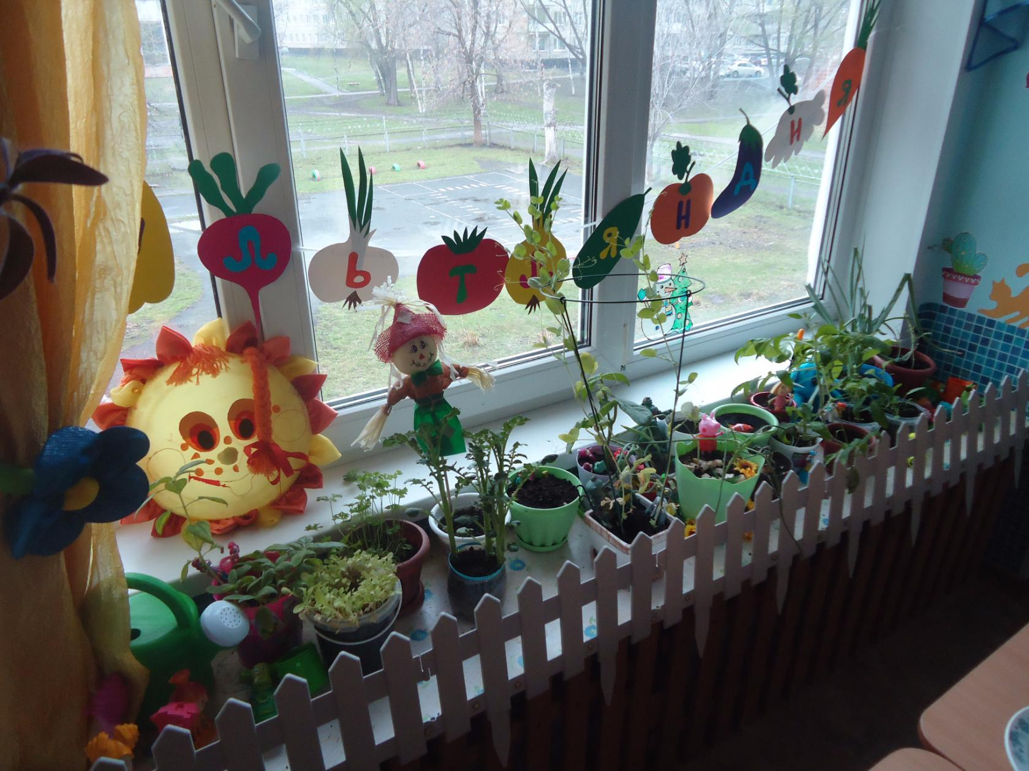
Желаем и вам удачи в ваших огородных делах.

